**Практическое задание №12**

**Написание bash скриптов**

**Цель:** *научиться использовать современные методы контроля производительности информационно-коммуникационной системы и локализовывать отказ и инициировать корректирующие действия.*

**Задание:**

Необходимо создать и редактировать, в соответствии с заданием, скрипты на языке программирования Bash.

**Инструкция:**

**Шаг 1:** Написать bash скрипт анализа размера каждой директории и файла в текущей директории с выводом результатов в терминал, используя функции и циклы;

**Шаг 2:** Добавить сортировку по уменьшению размера;

**Шаг 3:** Прикрепить скриншот вывода работы скрипта.

**Шаг 4:** Прикрепить файл скрипта.

Оформите выполнение в текстовыйдокумент, где распишитевыполнение каждого шага и прикрепитескриншоты.

**Выполнение:**

**Шаг 1:**

* Создаём файл скрипта и редактируем его с помощью команды mcedit
* Прописываем шебанг для bash
* Добавляем переменную item и выводим список директорий с помощью оператора echo через цикл for командой la -A

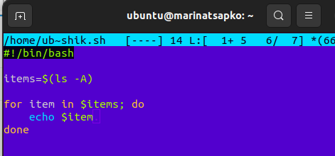

* 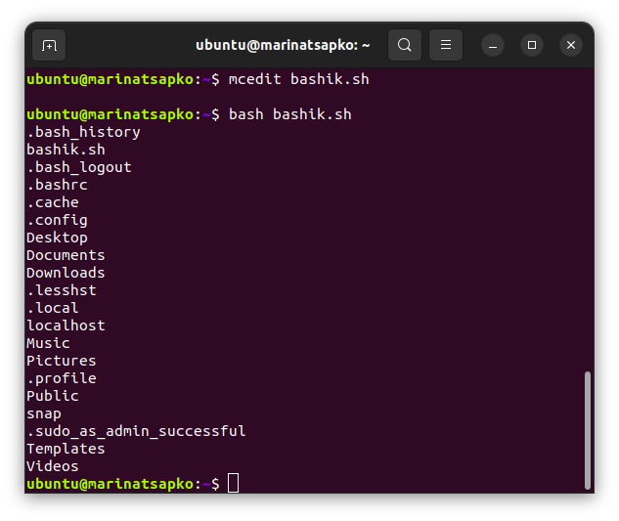Запускаем скрипт, видим, что он отображает все файлы и директории
* Добавляем в скрипт функцию для получения размера с помощью утилиты du в удобочитаемом виде с помощью команды -h
* прописываем аргументы и выводим с помощью команды cut нужный столбец с размерами файлов

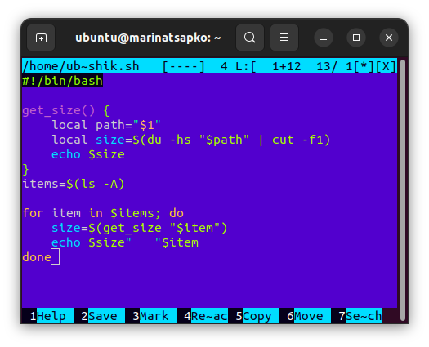

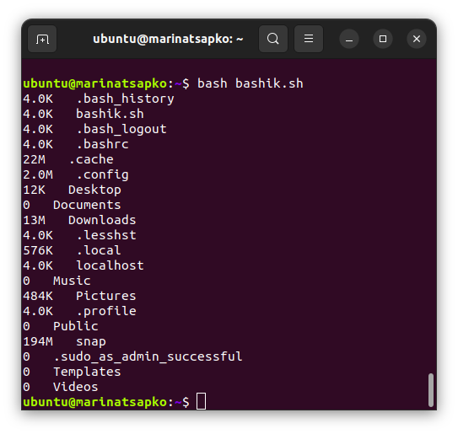**Шаг 2.** Добавляем команду sort -nr, чтобы скрипт сортировал файлы в обратном порядке о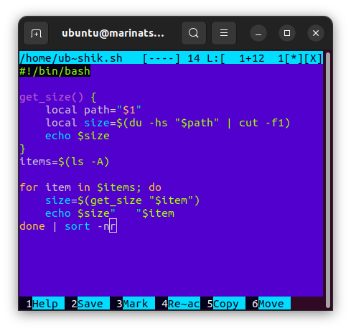т большего размера до меньшего

**Шаг 3.** Делаем скриншот вывода работы скрипта

